ФЕДЕРАЛЬНОЕ ГОСУДАРСТВЕННОЕ АВТОНОМНОЕ УЧРЕЖДЕНИЕ

ДОПОЛНИТЕЛЬНОГО ПРОФЕССИОНАЛЬНОГО ОБРАЗОВАНИЯ

«СЕВЕРО-КАВКАЗСКИЙ УЧЕБНО-ТРЕНИРОВОЧНЫЙ ЦЕНТР ГРАЖДАНСКОЙ АВИАЦИИ

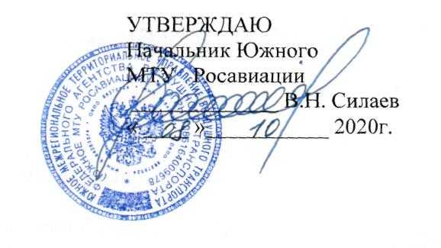

ДОПОЛНИТЕЛЬНАЯ ПРОФЕССИОНАЛЬНАЯ
ПРОГРАММА ПОВЫШЕНИЯ КВАЛИФИКАЦИИ

«ПЕРИОДИЧЕСКАЯ ПОДГОТОВКА СПЕЦИАЛИСТОВ

ПО ТЕХНИЧЕСКОМУ ОБСЛУЖИВАНИЮ
САМОЛЕТА ЯК-42 (ЯК-42Д) С ДВИГАТЕЛЕМ Д-36»
(А и РЭО)

г. Ростов-на-Дону
2020г.

Продолжительность подготовки по данной программе составляет 69 учебных (академических) часов.
Продолжительность учебного часа - 45 минут, продолжительность учебного дня 6-8 учебных часов.
Срок обучения по программе – 10-11 учебных дней (12 календарных дней) при 6 дневной рабочей неделе.
Форма контроля – экзамены, зачёты, компьютерное тестирование.

Тематическое содержание подготовки
№  п | Наименование учебных дисциплин | Количество часов
 |  | Всего  Час. | Лекции  (ДОТ)  Час. | Практ.  занятия  Час.
1 | Электрооборудование самолета ЯК-42 (ЯК-42Д) с двигателем Д-36 и его техническая эксплуатация | 17 | 16
2 | Приборное оборудование самолета ЯК-42 (ЯК-42Д) с двигателем Д-36 и его техническая эксплуатация | 17 | 16
3 | Радиооборудование самолета ЯК-42 (ЯК-42Д) с двигателем Д-36 и его техническая эксплуатация | 13 | 12
4 | Обеспечение безопасности полетов в ИАС | 4 | 4
5 | Нормативные и регламентирующие документы по технической эксплуатации и обслуживанию воздушных судов гражданской авиации Российской Федерации | 9 | 8
6 | Авиационная безопасность | 9 | 8
 | ИТОГО : | 69 | 64

